

NEMOCNICE NA FRANTIŠKU

Praha 1, Na Františku 847/8110 00

PRAHA 1

V Praze dne: 6.11.2020

Objednávka č. D_20_9600_0694

Dodavatel:

Odběratel:

Miroslav Frolík  
Třebíz 65

Nemocnice na Františku  
Na Františku 847/8  
110 00 Praha 1  
IČ: 00879444  
DIČ: CZ00879444

273 75 Třebíz  
IČ: 48713309

Termín dodávky: Listopad 2020

Periodické elektrorevize  
pro Nemocnici Na Františku

Objednáváme u Vás provedení periodických elektrorevizí.  
Specifikace:

Na základě nabídky ze dne 15. 10. 2020  
Celková cena objednávky bez DPH: 70 000 Kč

Zahájení prací: Listopad 2020

Uvedená cena je sjednána jako maximální a nejvýše přípustná a musí odpovídat nabídce.

Splatnost: 14 dnů od doručení faktury.

Na fakturu uveďte číslo objednávky.

K faktuře přiložte kopli objednávky a přílohou rozpis prací a materiálu.

Podle zákona o DPH 235/2004 Sb., je dodavatel povinen vystavit daňový doklad nejpozději do 15 dnů od uskutečnění  
zdanitelného plnění.

(v případě, že dodavatel není plátce DPH, uvede tuto skutečnost na faktuře)

Fakturu s uvedením čísla naší objednávky adresujte na adresu odběratele.

Bankovní spojení:

................​...........​......​........................

Schválil: ......​...........​............  
Objednal: ......​...........​............

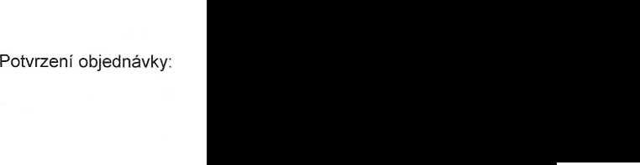

IČO : 00879444 DIČ: CZ00879444